Nama:Egy Martha Muhadi
NPM:23312021

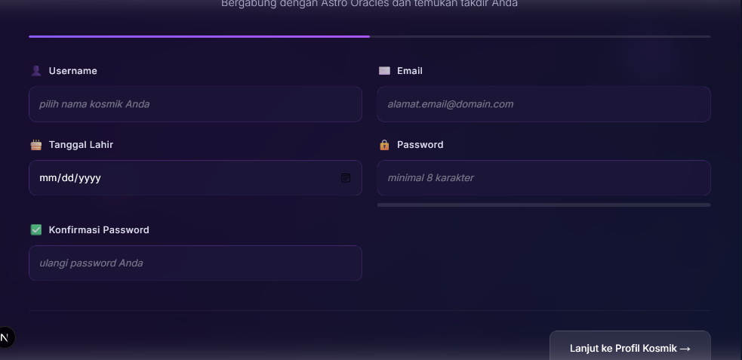
Sesi 2

Penjelasan:
Setelah masuk ke dalam Mulai perjalanan kosmik user di minta memasukan data:
Username,Email,tanggal lahir,password,korfirmasi pasword

Setelah itu Lanjut ke profil kosmik
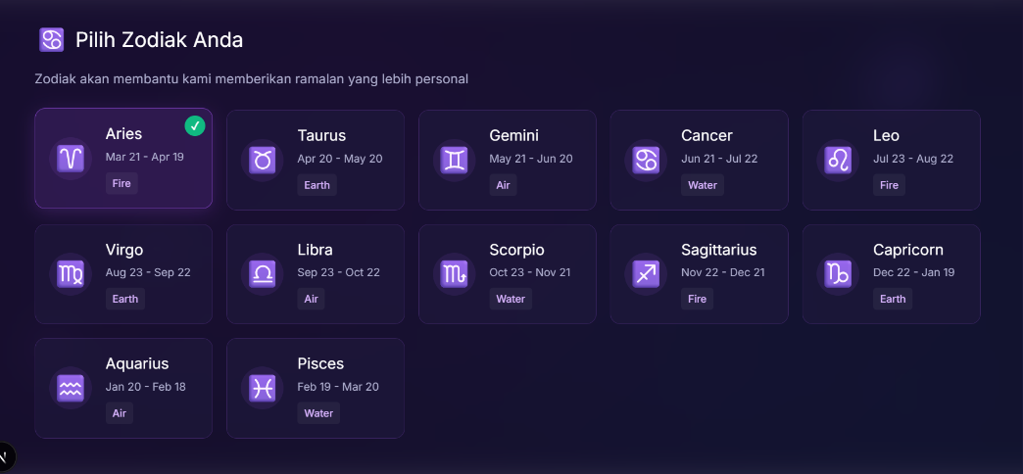

Penjelasan:
Disini user bisa memilih zodiak yang sesuai dengan tanggal lahir mereka fitur ini bisa menetukan hasil yang akan di berikan oleh ai

